Jak připravit pergolu a venkovní stínění na zimu

Vsetín 18. října 2018 – Celé léto jsme si přes den chránili své domovy venkovními žaluziemi a roletami před horkým sluncem a užívali si dlouhé večery pod pergolou. Teď na podzim nastává ideální čas na přípravu stínění na zimu. Když se o něj správně postaráme i v zimě, budeme ho moci bez problémů a naplno využívat také příští rok.

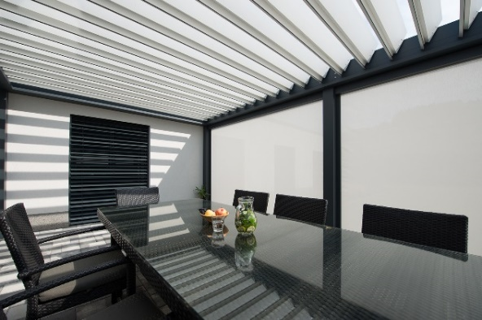
Současným trendem je prodloužit si obytný prostor ven, k čemuž skvěle slouží pergoly doplněné o boční clony. Bioklimatická hliníková pergola ESPACIO v sobě snoubí luxus a funkčnost. Její hlavní předností je nadčasový design. Výhodou ESPACIA je i ochrana před nepříznivým počasím, přirozená ventilace a propracovaný dešťový svod schovaný do nosné nohy. Pergolu je tak možné využívat prakticky celý rok a na rozdíl od dřevěných pergol jsou hliníkové snadné na údržbu.

Pergoly nechte odpočívat
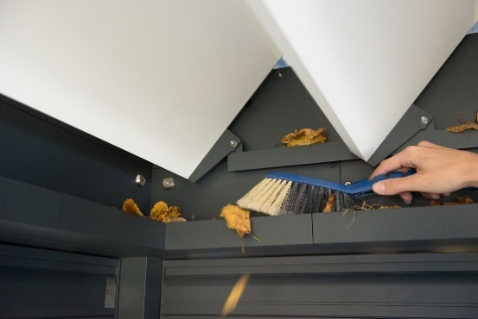
Na podzim nejprve smetáčkem ometeme z konstrukce pergoly všechny nečistoty, jako jsou listy nebo napadané větvičky ze stromů.

„Když klesne teplota pod 5 °C, doporučujeme nechat střešní lamely pergoly naklopené do polohy 90 °. Při takovém natočení nehrozí jejich přimrznutí ani poničení, např. kvůli přetížení z napadaného sněhu. Boční clony je vhodné vytáhnout, nebo naopak nechat po celou zimu stažené,“ radí Filip Šimara, obchodní ředitel českého výrobce stínění CLIMAX. Po nastavení lamel a clon už s nimi tedy po celou zimu nemanipulujeme, takže nám odpadají starosti až do jara.

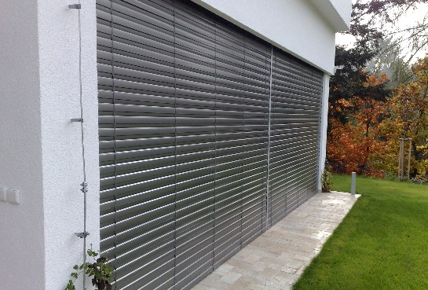
Venkovní rolety a žaluzie kontrolujte
Pokud nemáme pergolu, můžeme si opticky užívat více prostoru skrz velká okna. Ta je vhodné chránit venkovním stíněním, které v létě nepropustí nechtěné sluneční paprsky a v zimě naopak zamezí úniku tepla zevnitř. Venkovní žaluzie Z-90 Noval jsou oblíbeným designovým prvkem, díky kterému můžeme stínit a větrat zároveň. Stejně jako rolety zamezí nechtěným pohledům zvenčí.

Venkovní rolety navíc zeslabí hluk a minimalizují tepelné ztráty. „Podle odborných měření dokážou stažené rolety snížit náklady na teplo až o 30 %. Vzduchový polštář, který se vytvoří mezi staženou roletou a oknem, funguje jako další izolační vrstva omezující úniky tepla z domu,“ informuje Filip Šimara.

Také o ně však musíme správně pečovat, hlavně v zimě. Venkovní rolety a žaluzie před zimou nejprve očistíme vlažnou vodou a mýdlovým roztokem. Vyhneme se všem agresivním čisticím prostředkům, které by mohly stínění poškodit.

„U venkovních žaluzií a rolet přes zimu kontrolujeme, jestli lamely nepřimrzly k sobě, vodicím lištám nebo parapetu. Pokud najdeme námrazu, je potřeba ji opatrně odstranit. Případnému poškození předejdeme i tím, že po dobu mrazů necháme rolety a žaluzie ve stejné poloze,“ doporučuje Filip Šimara a dodává, že CLIMAX nabízí i motory s elektronickou ochranou proti přimrznutí rolety nebo bránící jejímu najetí na překážku.

Více informací a inspirace najdete na www.climax.cz.

Jana Čadová, CLIMAX Michaela Čermáková, doblogoo
+420 571 405 614 +420 604 878 981
j.cadova@climax.cz michaelac@doblogoo.cz

Společnost CLIMAX je největším výrobcem stínicí techniky v České republice. Zaměstnává 428 zaměstnanců a patří k významným zaměstnavatelům ve Zlínském kraji. Na trhu působí již od roku 1993 a po celou dobu své existence klade důraz na kvalitu a špičkové zpracování svých výrobků. Výroba, sídlo společnosti a vlastní vývojové centrum se nachází ve Vsetíně. Více než polovina všech výrobků směřuje na export do zemí západní Evropy. CLIMAX vyrábí venkovní žaluzie a rolety, markýzy, svislé fasádní clony, vnitřní látkové stínění, pergoly, sítě proti hmyzu a vnitřní žaluzie.

